1. 选择你想要的副手，确定特质、职位称呼和想要展示的肖像图片
2. 在common/characters文件夹中添加slot为head_of_government的内阁，具体如下图所示：

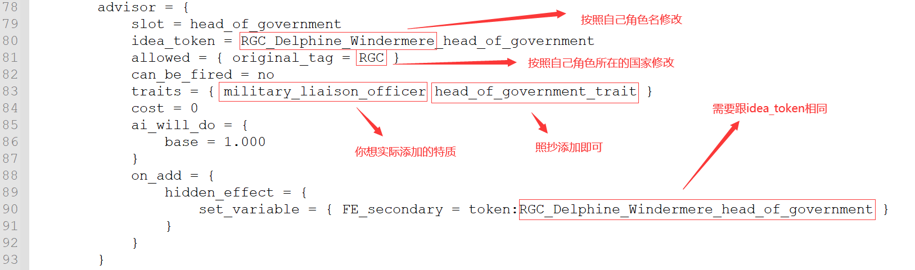

1. 在common/ideas/zzz_FE_dummy_secondary.txt文件中，hidden_ideas括号对内添加以下字段：

【idea_token】 = {}

GFX_Portrait_【idea_token】 = {}

SECONDARY_【idea_token】_name = {}

SECONDARY_【idea_token】_trait = {}

SECONDARY_【idea_token】_desc = {}

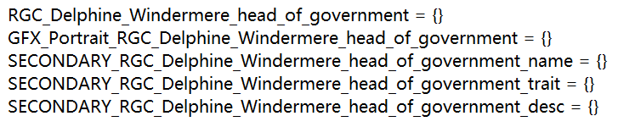

1. 在interface/FE_secondary.gfx文件中注册肖像，name统一为GFX_Portrait_【idea_token】

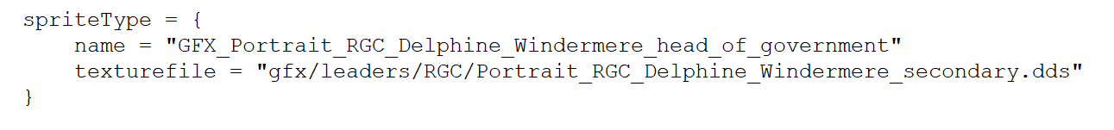

1. 在localisation/simp_chinese文件夹中添加本地化，包括名字，特质和介绍，没有就空着，但是一定要有这几行





1. 在history/countries文件夹中任命该顾问，activate_advisor = 【idea_token】



1. 进去应该就能看到了

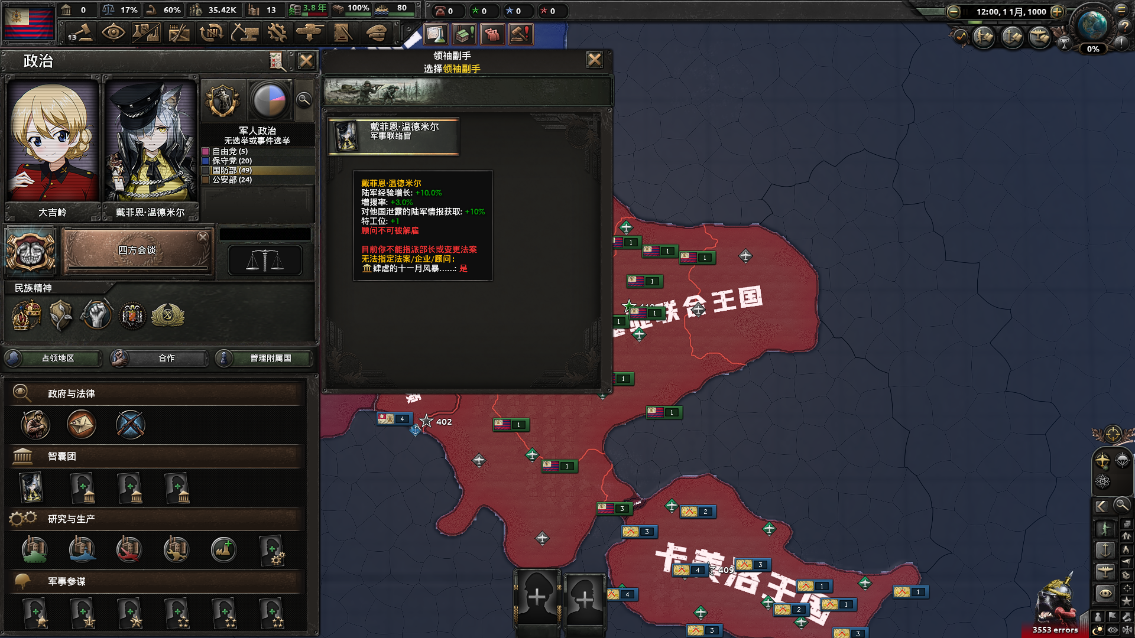

1. 如果想要在外交界面显示独有职位称呼，则先在localisation/simp_chinese/00_FE_secondary_UI_l_simp_chinese.yml中看看有没有现成的，没有就跟在后面加一个

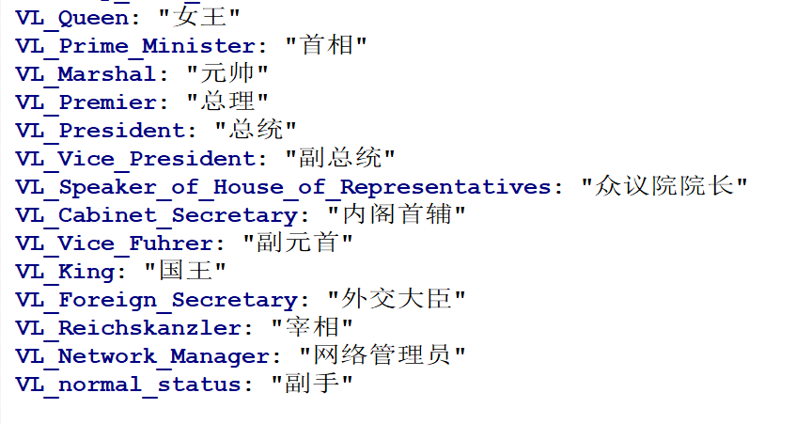

1. 在common/scripted_localisation/00_FE_VL_scripted_localisation.txt里最后一个defined_text中复制并粘贴新的一个括号对，VL_status_var的值递增往后写，localization_key的值填上一步你本地化的key

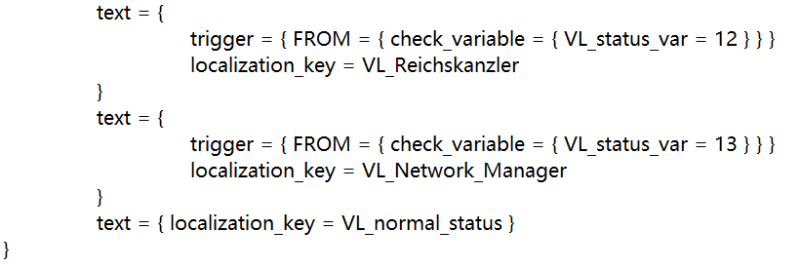

1. 在第二步的FE_secondary变量这一行下面新起一行，set_variable = { VL_status_var = 【你填的值】 }
2. 再进去点开外交界面应该就可以正常显示了